ภาพกิจกรรม
กศน.ตำบมะค่า ร่วมกับ อบต. มะค่าจัดโครงการศูนย์ฝึกอาชีพชุมชน รูปแบบกลุ่มสนใจ หลักสูตร การทำพรมเช็ดเท้า จำนวน ๓๐ ชั่วโมง ระหว่างวันที่ ๑๙ - ๒๔ มีนาคม ๒๕๖๖
ณ ศาลาเอนกประสงค์บ้านทุ่งหนองแหวน หมู่ ๖ ตำบลมะค่า อำเภอโนนไทย จังหวัดนครราชสีมา

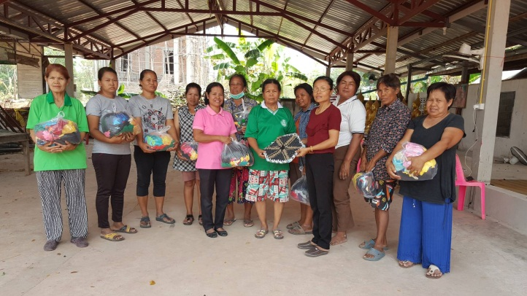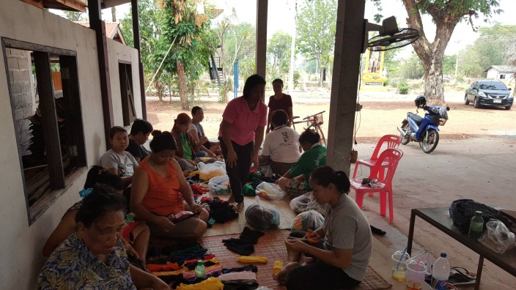

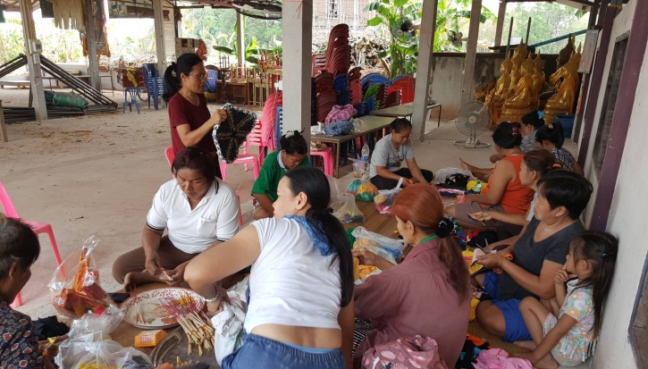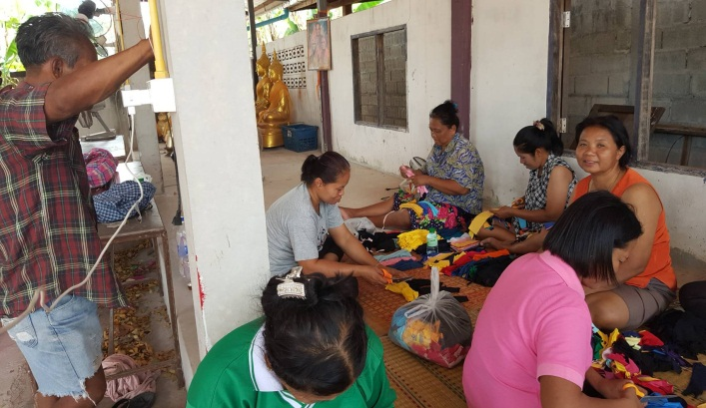

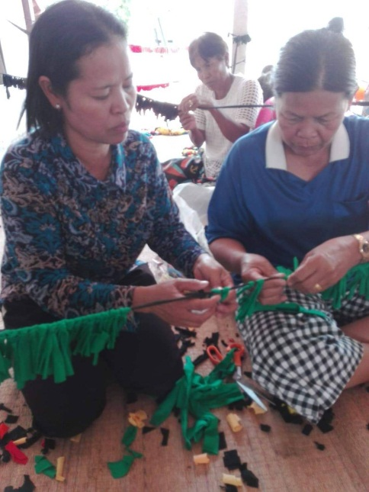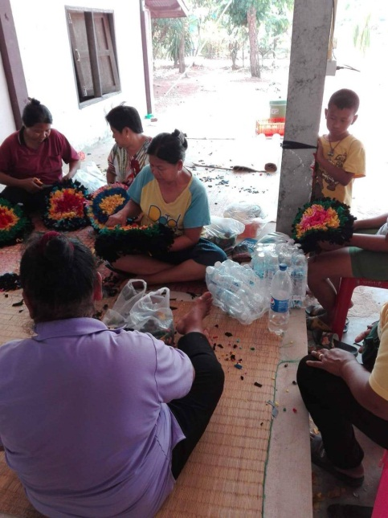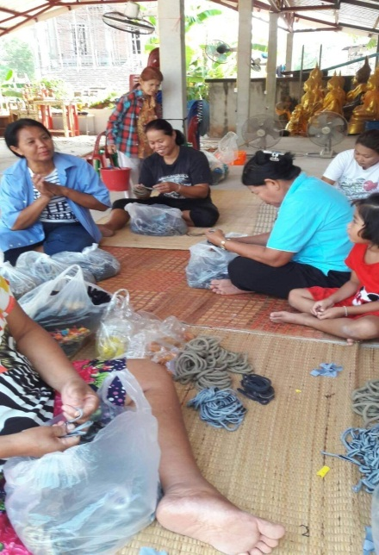

ภาพกิจกรรม
กศน.ตำบมะค่า จัดโครงการศูนย์ฝึกอาชีพชุมชน รูปแบบกลุ่มสนใจ หลักสูตร การทำพรมเช็ดเท้า จำนวน ๓๐ ชั่วโมง ระหว่างวันที่ ๑๙ - ๒๔ มีนาคม ๒๕๖๖
ณ ศาลาเอนกประสงค์บ้านทุ่งหนองแหวน หมู่ ๖ ตำบลมะค่า อำเภอโนนไทย จังหวัดนครราชสีมา

